GEOMETRIA ANALITICA – ESERCIZI CON SOLUZIONI

- Posizionare nel piano cartesiano e calcolare la distanza delle seguenti coppie di punti:

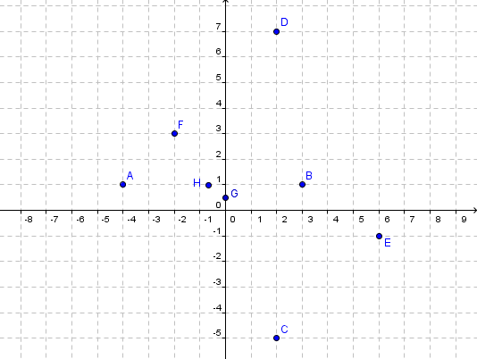

    - $A(−4,1)$ e $B(3,1)$
I due punti hanno la stessa ordinata, quindi possiamo usare la formula:
$$\overline{\text{AB}}=\left|x_{B}−x_{A}\right|=\left|3−\left(−4\right)\right|=\left|3+4\right|=\left|7\right|=7$$
    - $C(2,−5)$ e $D(2,7)$
I due punti hanno la stessa ascissa, quindi possiamo usare la formula:
$$\overline{\text{CD}}=\left|y_{D}−y_{C}\right|=\left|7−\left(−5\right)\right|=\left|7+5\right|=\left|\text{12}\right|=\text{12}$$
    - $E(6,−1)$e
I due punti non hanno né stessa ascissa né stessa ordinata, quindi dobbiamo usare la formula generale:
    - $G\left(0,\frac{1}{2}\right)$ e $H\left(−\frac{2}{3},1\right)$
Anche in questo caso dobbiamo usare la formula generale:
$$\overline{\text{GH}}=\sqrt{{\left(x_{H}−x_{G}\right)}^{2}+{\left(y_{H}−y_{G}\right)}^{2}}=\sqrt{{\left(−\frac{2}{3}−0\right)}^{2}+{\left(1−\frac{1}{2}\right)}^{2}}=\sqrt{{\left(−\frac{2}{3}\right)}^{2}+{\left(\frac{1}{2}\right)}^{2}}=$$
$$=\sqrt{\frac{4}{9}+\frac{1}{4}}=\sqrt{\frac{\text{16}+9}{\text{36}}}=\sqrt{\frac{\text{25}}{\text{36}}}=\frac{5}{6}$$

- Calcolare le coordinate del punto medio del segmento di estremi le coppie dei punti dell’esercizio precedente.
    - $A(−4,1)$ e $B(3,1)$
$x_{M}=\frac{x_{A}+x_{B}}{2}=\frac{−4+3}{2}=−\frac{1}{2}$ $y_{M}=\frac{y_{A}+y_{B}}{2}=\frac{1+1}{2}=\frac{2}{2}=1$ $M\left(−\frac{1}{2},1\right)$
    - $C(2,−5)$ e $D(2,7)$
$x_{M}=\frac{x_{C}+x_{D}}{2}=\frac{2+2}{2}=\frac{4}{2}=2$ $y_{M}=\frac{y_{C}+y_{D}}{2}=\frac{−5+7}{2}=\frac{2}{2}=1$ $M\left(2,1\right)$
    - $E(6,−1)$e
$x_{M}=\frac{x_{E}+x_{F}}{2}=\frac{6−2}{2}=\frac{4}{2}=2$ $y_{M}=\frac{y_{E}+y_{F}}{2}=\frac{−1+3}{2}=\frac{2}{2}=1$ $M\left(2,1\right)$
    - $G\left(0,\frac{1}{2}\right)$ e $H\left(−\frac{2}{3},1\right)$
$$x_{M}=\frac{x_{G}+x_{H}}{2}=\frac{0−\frac{2}{3}}{2}=\frac{−\frac{2}{3}}{2}=−\frac{2}{3}⋅\frac{1}{2}=−\frac{1}{3}$$
$y_{M}=\frac{y_{G}+y_{H}}{2}=\frac{\frac{1}{2}+1}{2}=\frac{\frac{3}{2}}{2}=\frac{3}{2}⋅\frac{1}{2}=\frac{3}{4}$ $M\left(−\frac{1}{3},\frac{3}{4}\right)$

- Disegnare nel piano cartesiano le rette di equazione:
    - $$x=2$$
    - $$x=−6$$
    - $$y=−3$$
    - $$y=\frac{3}{2}$$
    - $$y=2x$$
    - $$y=−4x$$
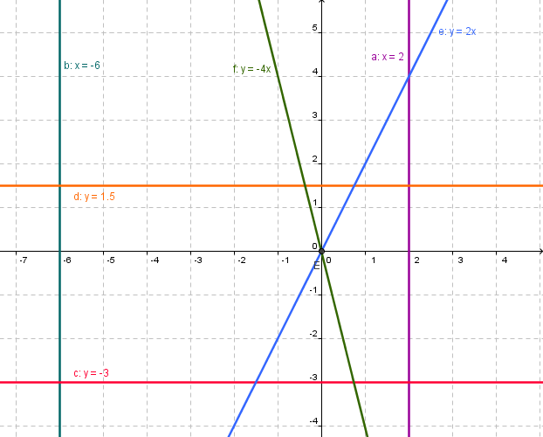

- Dato il grafico in figura, trovare le equazioni delle rette:
Vedi risoluzione in figura
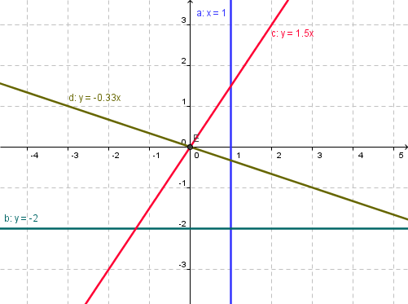
- Disegnare le rette di equazione:
    - $$y=−3x+2$$
    - $$y=2x−1$$
Per disegnare una retta nel piano cartesiano possiamo seguire due strade: la prima consiste nell’attribuire minimo due valori arbitrari alla x (variabile indipendente) e calcolare, tramite l’equazione, il corrispondente valore della y (variabile dipendente). La seconda strada fa uso della conoscenza del coefficiente angolare e dell’ordinata all’origine che si ricavano dall’equazione. Useremo la prima strada per la retta a. e la seconda strada per la retta b.
a. Per disegnare la retta di equazione $y=−3x+2$ costruiamo la tabella:
x | y
-1 | 5
2 | -4
I valori di x (-1 e 2) sono stati scelti a caso, considerando però il fatto che è conveniente prendere numeri “piccoli” ed interi per semplificare i calcoli. I corrispondenti valori della y sono stati trovati sostituendo prima il -1 ($y=−3⋅\left(−1\right)+2=5$) e poi il 2 ($y=−3⋅2+2=−4$). I valori della tabella non sono altro che le coordinate di due punti che appartengono alla retta cercata: $A(−1,5)$ e $B(2,−4)$
b. Per disegnare la retta di equazione $y=2x−1$ consideriamo il fatto che l’ordinata all’origine vale -1, dunque, per definizione di ordinata all’origine, sappiamo che la retta passa per il punto $Q(0,−1)$. Inoltre il coefficiente angolare vale 2, questo vuol dire, per definizione di coefficiente angolare, che il rapporto tra la differenza delle ordinate e delle ascisse di due punti qualsiasi è sempre uguale a 2. In pratica possiamo dire che se mi muovo di una unità sulla destra nell’asse delle ascisse, mi devo muovere di 2 unità verso l’alto sull’asse delle ordinate. Nella figura è evidenziato il procedimento.
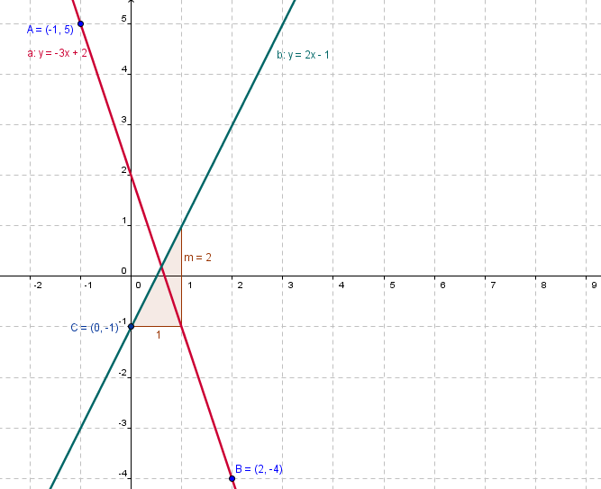

- Scrivere in forma implicita le seguenti equazioni di rette:
$$−2x+y+1=0$$
$$+3x+y−2=0$$

- Scrivere in forma esplicita le seguenti equazioni di rette:
$$y=−3x+1$$
$−7y=3x−2$ $y=\frac{3}{−7}x−\frac{2}{−7}$ $y=−\frac{3}{7}x+\frac{2}{7}$

- Calcolare il coefficiente angolare della retta passante per i punti:
    - $A(−4,1)$e $B(3,2)$
Per definizione di coefficiente angolare sappiamo che da cui si ha:
$$m=\frac{2−1}{3−\left(−4\right)}=\frac{1}{3+4}=\frac{1}{7}$$

- Per ciascuna retta scrivere una retta parallela ed una perpendicolare:
Retta parallela $y=\frac{2}{5}x+\text{50}$, retta perpendicolare $y=−\frac{5}{2}x−\text{123}$
    - $$y=−3x+2$$
Retta parallela $y=−3x−\frac{4}{5}$, retta perpendicolare $y=\frac{1}{3}x+\text{1777}$

- Scrivere l’equazione del fascio proprio di rette passanti per il punto $P(−4,3)$.
Dall’equazione si ha:
$y−3=m\left(x−\left(−4\right)\right)$ $y=m\left(x+4\right)+3$ $y=\text{mx}+4m+3∪x=−4$
- Scrivere l’equazione del fascio improprio di rette parallele alla retta $y=\frac{2}{3}x−1$.
Dall’equazione $y=\text{mx}+k$ si ha: $y=\frac{2}{3}x+k$
- Scrivere l’equazione della retta passante per ciascuna coppia di punti:
    - $A(−6,1)$e $B(−2,3)$
    - $C\left(0,\frac{1}{2}\right)$ e $D\left(−\frac{2}{3},1\right)$
Facciamo uso della formula: $\frac{x−x_{A}}{x_{B}−x_{A}}=\frac{y−y_{A}}{y_{B}−y_{A}}$
a. $\frac{x−\left(−6\right)}{−2−\left(−6\right)}=\frac{y−1}{3−1}$ $\frac{x+6}{4}=\frac{y−1}{2}$ $\frac{x+6}{4}=\frac{2\left(y−1\right)}{4}$ $x+6=2y−2$ $x+6+2=2y$ $x+8=2y$ $y=\frac{1}{2}x+4$
b. $\frac{x−0}{−\frac{2}{3}−0}=\frac{y−\frac{1}{2}}{1−\frac{1}{2}}$ $\frac{x}{−\frac{2}{3}}=\frac{\frac{2y−1}{2}}{\frac{1}{2}}$ $x⋅\left(−\frac{3}{2}\right)=\frac{2y−1}{2}⋅2$ $−\frac{3}{2}x=2y−1$ $−\frac{3}{2}x+1=2y$ $y=−\frac{3}{4}x+\frac{1}{2}$
- Calcolare la distanza tra il punto e la retta r di equazione $3x+y−1=0$
Si applica la formula:
$$d(P,r)=\frac{\left|{\text{ax}}_{P}+{\text{by}}_{P}+c\right|}{\sqrt{a^{2}+b^{2}}}=\frac{\left|3⋅\left(−4\right)+1⋅3+\left(−1\right)\right|}{\sqrt{3^{2}+1^{2}}}=\frac{\left|−\text{12}+3−1\right|}{\sqrt{9+1}}=\frac{\left|−\text{10}\right|}{\sqrt{\text{10}}}=\frac{\text{10}}{\sqrt{\text{10}}}=\sqrt{\text{10}}$$
- Risolvere i seguenti problemi:
    - Trovare l’equazione della retta passante per il punto $A(0,−1)$ e parallela alla retta di equazione $y=\frac{2}{5}x+8$.
Uno dei metodi per risolvere il problema è questo: si trova l’equazione del fascio proprio di rette passanti per A e poi si sceglie la retta del fascio con coefficiente angolare uguale a $\frac{2}{5}$:
Fascio proprio per A: $y−\left(−1\right)=m\left(x−0\right)$ $y+1=\text{mx}$ $y=\text{mx}−1$
Basta sostituire al coefficiente angolare m il valore $\frac{2}{5}$ ed otteniamo: $y=\frac{2}{5}x−1$ che è la retta cercata.
Un altro metodo è quello di trovare l’equazione del fascio improprio di rette parallele a $y=\frac{2}{5}x+8$ e poi calcolare l’equazione della retta del fascio che passa per A.
    - Trovare l’equazione della retta passante per l’origine degli assi e perpendicolare alla retta passante per i punti $A(−4,1)$ e $B(3,2)$.
Per prima cosa si calcola l’equazione della retta passante per i punti A e B:
$\frac{x−\left(−4\right)}{3−\left(−4\right)}=\frac{y−1}{2−1}$ $\frac{x+4}{7}=\frac{y−1}{1}$ $y=\frac{1}{7}x+\frac{4}{7}+1$ $y=\frac{1}{7}x+\frac{\text{11}}{7}$
Poiché la retta cercata è perpendicolare alla retta trovata, avrà coefficiente angolare $m=−7$ e poiché passa per l’origine degli assi ha $q=0$. L’equazione è dunque: $y=−7x$.

